

METODICKÝ LIST PRO ZŠ
Pro zpracování vzdělávacích materiálů (VM)v rámci projektu EU peníze školám
Operační program Vzdělávání pro konkurenceschopnost

Projekt: Moderní výuka

Registrační číslo: CZ.1.07/1.4.00/21.3192

Číslo UM: VY_22_INOVACE_1.2.3

Jméno autora: Alena Nováková

Datum, období kdy byl vytvořen: 01.11. 2012

Název práce: Halloween

Předmět, pro který je VM určen: Anglický jazyk

Ročník, pro který je VM určen: Druhý

Časová dotace: 15 minut

Vzdělávací oblast, tematický okruh, téma: Procvičování slovní zásoby - Halloween

Metodický list, anotace- výstižný popis způsobu použití VM ve výuce:
Pracovní list je na procvičení slovní zásoby „Halloween“ zábavnou formou. Žáci společně s učitelem přečtou text – krátkou rýmovanou říkanku. Učitel vysvětlí význam jednotlivých slov, žáci spojí text na řádku s určitým obrázkem. Obrázky mohou vybarvit. Říkanku lze využít při halloweenské noci jako koledu.

Pomůcky: pracovní list, psací potřeby, pastelky

HALLOWEEN

A BIG, FAT SPIDER
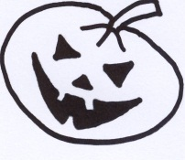
A WITCH´S HAT
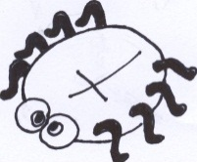
A PUMPKIN FACE
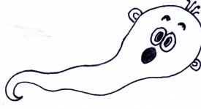
A VAMPIRE BAT
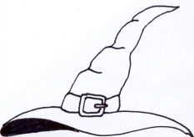
A GHOST
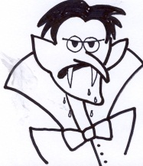
A MONSTER

RED AND GREEN

A HAPPY, SPOOKY
HALLOWEEN!

- Vypracovala: Alena Nováková
- Zdroj textového materiálu: Sylvia Doláková, kurz Hravá angličtina
- Materiály jsou určeny pro bezplatné používání pro potřeby výuky vzdělávání na
všech typech škol a školských zařízení. Jakékoliv další použití podléhá
autorskému zákonu.

